Los bloques de funciones muting ahorran costes
Las barreras de seguridad son más flexibles gracias a los nuevos modos muting de B&R.
Con sus nuevos bloques de funciones para programar barreras de seguridad integradas en la red, B&R simplifica la producción de lotes de pequeños. Los nuevos bloques de funciones para programar barreras de seguridad integradas en la red permiten que objetos de diferentes tamaños y formas pasen por las barreras de seguridad sin que salte ningún dispositivo de seguridad.
Menos hardware aéreo
Las barreras de seguridad integradas en la red pueden evaluar cada haz de la barrera individualmente. Sin necesidad de sensores adicionales, la barrera de seguridad detecta el perfil del objeto y envía la información al control de seguridad. El resultado es una menor cantidad de hardware y una instalación más sencilla.
Modos muting en bloques de funciones
Cada modo muting se pre-programa como un bloque de funciones certificado. Los modos muting avanzados de B&R proporcionan las opciones necesarias más comunes y hacen que las barreras de seguridad sean más flexibles que la tecnología convencional de muting. Por ejemplo, ahora ya resulta posible transportar objetos largos o cortos a través de una barrera de seguridad. Una vez instalado, ya no hace falta hacer nada más.

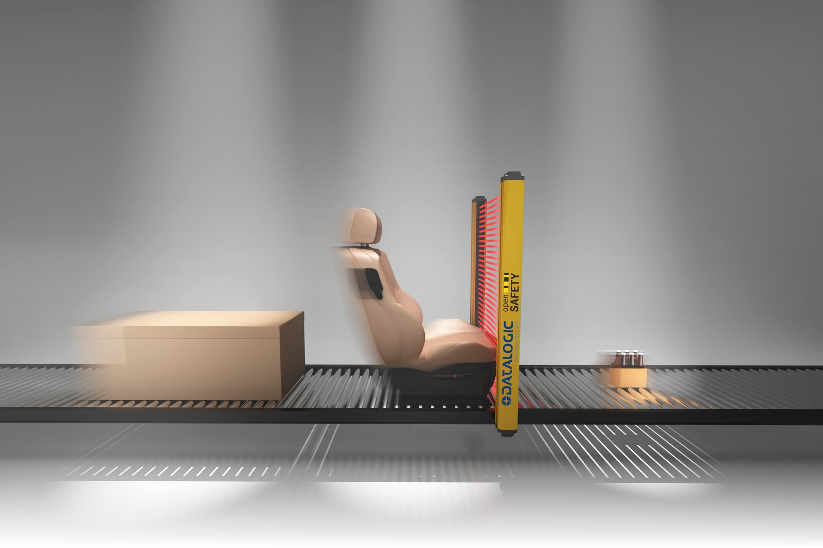
Los nuevos bloques de funciones para programar barreras de seguridad integradas en la red permiten que objetos de diferentes tamaños y formas pasen por las barreras de seguridad sin que salte ningún dispositivo de seguridad.

Acerca de B&R
B&R es una innovadora empresa de automatización con sede en Austria y oficinas en todo el mundo. Como líder mundial en automatización industrial, B&R combina tecnología punta con ingeniería avanzada para ofrecer a los clientes, en prácticamente todas las industrias, soluciones completas para automatización de máquinas y fábricas, control de movimiento, HMI y tecnología de seguridad integrada. Con estándares industriales de comunicación de bus de campo como POWERLINK y openSAFETY, además del potente entorno de desarrollo de software Automation Studio, B&R está constantemente redefiniendo el futuro de la automatización. El espíritu innovador que mantiene a B&R al frente de la automatización industrial está impulsado por el compromiso de simplificar los procesos y superar las expectativas del cliente.
Para más información, visite www.br-automation.com.
Si publica esta nota de prensa, por favor envíe una copia a:
Bernecker & Rainer Automatización industrial S.L.U.
Vallsolana Garden Business Park
Camí de Can Camps, 17-19
08174 Sant Cugat del Vallés
Barcelona
o al e-mail: office.es@br-automation.com

